Exercice Vlan

Énoncé
Une entreprise a mis en place un réseau basé sur une architecture Ethernet 100mb/s commutée bidirectionnelle (Full duplex).

Son administrateur réseau a décidé de mettre en œuvre des réseaux locaux virtuels (VLAN) pour isoler les flux entre les différents services et améliorer ainsi la sécurité des échanges et optimiser l’utilisation de la bande passante.

La répartition géographique des services et la mobilité des postes a conduit au choix d'une solution VLAN de niveau 2 basée sur l’analyse des adresses matérielles (adresses MAC) et l'utilisation du marquage de trames (norme 802.1q) entre commutateurs.

Un chemin redondant géré par le protocole 802.1d à arbre de recouvrement minimum (spanning tree), a été défini entre les commutateurs pour assurer une tolérance de panne.

Chaque VLAN correspond à un sous-réseau IP. Chaque sous-réseau IP sera donc réparti sur différents commutateurs. Chaque commutateur pourra avoir des postes appartenant à différents sous-réseaux IP, et les VLAN permettront d’isoler les flux de couche 2-liaison (notamment les trames de diffusion - broadcast) entre ces sous-réseaux.

La liaison entre les sous-réseaux (un par VLAN) se fait par l'intermédiaire d'un routeur. Ce routeur a une seule interface Ethernet connectée à un commutateur mais il gère de façon logicielle 3 adresses IP virtuelles, une dans chaque sous-réseau IP.

L'annexe 1 présente un extrait du schéma du réseau.
L'annexe 2 présente un algorithme simplifié pour définir un arbre couvrant (spanning tree) sur le circuit formé par les commutateurs.
L'annexe 3 présente les tables du VLAN géré par chaque commutateur.
L'annexe 4 présente le plan d'adressage du réseau correspondant au schéma.
L'annexe 5 présente le format de trame 802.1q (marquage de trame)

Questions

Étude et mise en place du réseau

- Combien y a-t-il de domaines de collision sur le schéma présenté en annexe 1 ?

- Combien y a-t-il de domaines de diffusion (broadcast) sur la couche liaison ?

- En utilisant les valeurs et l'algorithme fournit en annexe 2 transformer en arbre le circuit formé par les liens entre commutateurs.

Comment faire sans le protocole 802.1q ?

Dans un premier temps le protocole 802.1q n’est pas utilisé.
Seules les tables de VLAN et les règles telles que présentées en annexe 3 sont utilisées pour commuter les trames sur tel ou tel port.

L'administrateur exécute une commande ping à partir du PC A vers le serveur G.

- Combien de trames ARP "request" sont-elles nécessaires à cet échange ?
- Quels devraient être les ports destinataires des trames ARP ?
- Quels sont les commutateurs disposant des éléments permettant d’orienter correctement les trames?
- Proposer une solution permettant à tous les commutateurs de déterminer les ports concernés par une trame de diffusion (broadcast)

Mise en œuvre avec le protocole 802.1q

L'administrateur active le protocole 802.1q sur tous les commutateurs.
L'administrateur exécute une commande ping à partir du PC A vers le serveur C.

- Indépendamment de leur prise en charge par les commutateurs, identifier les trames nécessaires à l’échange
- Pour prendre en charge l’échange « ARP » (request puis reply) , quelles sont les trames émises par chaque commutateur ? On distinguera les trames marquées.
- Donner l'entête de ces différentes trames ARP circulant sur le réseau.

Rappel : 0806 est le code hexadécimal correspondant au type d'une trame ARP.

Annexes

Annexe 1
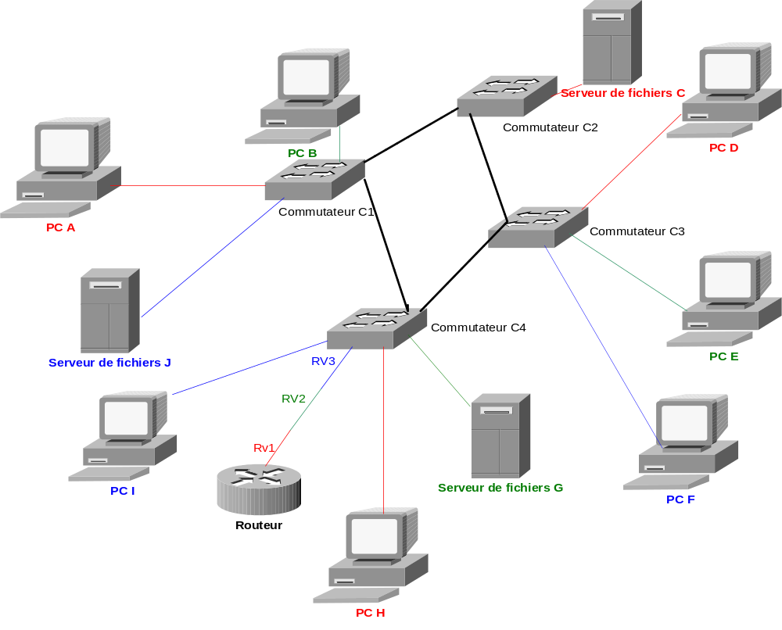

Annexe 2 : Algorithme simplifié de l’arbre de recouvrement minimum (spanning tree), 802.1d.

Cet algorithme doit permettre de transformer un circuit en arbre en invalidant un ou plusieurs liens

Chaque commutateur a un identifiant :
C1 C2 C3 C4

On considère la relation suivante entre les identifiants : C1 < C2 < C3 < C4
Chaque lien entre commutateur est identifié ainsi :
C1C2 pour le lien entre C1 et C2 (indépendamment du sens de transmission)
Puis respectivement C2C3 C3C4 C1C4

On affecte à chaque lien une valeur arbitraire qui doit permettre de donner la priorité à un lien par rapport à un autre :
C1C2 : 10
C2C3 : 10
C3C4 : 20
C1C4 : 10

En affectant à C3C4 une valeur de 20 alors que les autres ont 10, on pénalise volontairement ce lien.

Le commutateur ayant l'identifiant le plus "petit" est la racine de l'arbre.
On calcule à partir de chaque commutateur le coût du chemin permettant de remonter à la racine :
Exemple pour C2 : il y a un chemin qui passe par C1C2 et un chemin qui passe par C2C3 C3C4 et C1C4. La valeur du premier chemin est 10, la valeur du deuxième chemin est 40.
Le "chemin racine" sera celui qui aura la valeur la plus petite, pour C2 ce sera C1C2.
Le commutateur racine est une exception, il n'a pas de "chemin racine".

Chaque commutateur mémorisera son "chemin racine".
Les liens qui ne seront pas « chemin racine » seront invalidés (attention un lien peut ne pas être chemin racine pour un commutateur et chemin racine pour un autre).

Annexe 3

Table gérée par C1

VLAN 1 | VLAN 2 | VLAN 3
A | B | J

Table gérée par C2

VLAN 1 | VLAN 2 | VLAN 3
C

Table gérée par C3

VLAN 1 | VLAN 2 | VLAN 3
D | E | F

Table gérée par C4
VLAN 1 | VLAN 2 | VLAN 3
H  RV1 | G  RV2 | I  RV3

Règles :

- Lorsqu'un commutateur reçoit une trame unicast il transmet la trame au port concerné, si le destinataire appartient au même VLAN que l’émetteur.
- Lorsqu'un commutateur reçoit une trame de broadcast, il transmet la trame à l'ensemble des ports sur lesquels sont reliés les postes appartenant au même VLAN que l’émetteur.
- Pour déterminer l'appartenance d'une trame à un VLAN dans le cas d'une trame de broadcast on utilise soit l'adresse MAC source (dans cette exercice) soit l'identifiant du VLAN s'il s'agit d'une trame marquée 802.1q (dans la réalité). Il existe aussi des protocoles propriétaires comme ISL Inter Switch Link de CISCO).

- On considère que les ports utilisés pour la communication entre les commutateurs ne sont pas affectés aux VLAN. Ce sont des ports de liaison (trunk link) et non des ports d’émission réception (access link).

Annexe 4

Adresses IP des sous-réseaux associés aux différents VLAN :

VLAN 1 : 192.168.1.0/24
VLAN 2 : 192.168.2.0/24
VLAN 3 : 192.168.3.0/24

Adresses IP et MAC des différents postes du réseau :

Identifiant de l’hôte du réseau | Adresse MAC | Adresse IP | N° de port (p) sur un commutateur (C)
A | 0d-0a-e1-00-00-01 | 192.168.1.1 | C1p1
B | 0d-0a-e1-00-00-02 | 192.168.2.1 | C1p2
C | 0d-0a-e1-00-00-03 | 192.168.1.2 | C2p1
D | 0d-0a-e1-00-00-04 | 192.168.1.3 | C3p1
E | 0d-0a-e1-00-00-05 | 192.168.2.1 | C3p2
F | 0d-0a-e1-00-00-06 | 192.168.3.1 | C3p3
G | 0d-0a-e1-00-00-07 | 192.168.2.1 | C4p1
H | 0d-0a-e1-00-00-08 | 192.168.1.4 | C4p2
I | 0d-0a-e1-00-00-09 | 192.168.3.2 | C4p3
J | 0d-0a-e1-00-00-0A | 192.168.3.3 | C1p3

Adresses MAC et IP virtuelles du routeur :
Code schéma | Adresse MAC | Adresse IP | N° port commutateur
RV1 | 00-0b-f2-00-00-01 | 192.168.1.254 | C4p4
RV2 | 00-0b-f2-00-00-02 | 192.168.2.254 | C4p4
RV3 | 00-0b-f2-00-00-03 | 192.168.3.254 | C4p4

Annexe 5 :
Trame 802.1q
- Adresse destination : 2 octets
- Adresse Source : 2 octets
- VPID (Vlan Protocol Identifier) : 2 octets. Fixé à 0x8100 . Attention à ne pas confondre avec l'identifiant d'un VLAN. Ici il s'agit d'identifier une trame de type 802.1q
- UP (User priority) : 3 bits. Permet de définir 8 niveaux de priorités. Utilisé par le protocole 802.1p.
- CFI (Canonical Format Identifier) : 1bit. indique que le format est standard (utilisé par le routage par la source)
- VID (Vlan Identifier) : 12 bits. Indique pour quel Vlan circule la trame.
- Longueur/type : 2 octets. En 802.3 donne la longueur de la trame. En Ethernet II ou DIX(Digital Intel Xerox) indique le type de données transporté.
- Données : 46 à 1500 octets
- FCS : 4 octets. Frame Check Sequence.

Dans cet exercice on donnera aux champs suivants la valeur :
- VPID : 8100
- UP : 000
- CFI : 0
- VID : 1 2 ou 3 selon que ce soit une trame du VLAN 1 2 ou 3.
- Longueur/type : 0806 pour des données ARP et 0800 pour des données ICMP

Dans ce réseau les trames 802.1q ne sont échangées qu’entre les commutateurs. Quand 802.1q est utilisé, le commutateur marque la trame avant de l’envoyer à un autre commutateur mais enlève le marquage lorsqu’il envoie la trame à un poste. Les liens sur lesquels sont émis des trames 802.1q sont appelés souvent des liens « tronc » (trunk link), cependant certains constructeurs utilisent ce mot pour désigner des liens agrégateurs de flux (par exemple l’agrégation de plusieurs flux en provenance de liens 100mb/s sur un lien 1g/s).
Une trame reçue sur un port trunk est émise sur les ports destinataires de cette trame qui ont été mémorisés par le commutateur, elle sera aussi émise sur les autres ports trunk de ce commutateur.

Le protocole 802.1q a été fortement inspiré par le protocole ISL (Inter Switch Link) de Cisco. A noter que Cisco utilise un second protocole VTP (Vlan Trunk Protocol) pour administrer de façon centralisée ses commutateurs.

